UNIVERSITE JOSEPH KI ZERBO
****
IBAM


RAPPORT DE TP · SUJET N°19
Pipeline de données sanitaires fictives
Airbyte · Dagster · PostgreSQL · FastAPI

Groupe 7 SIE
SAVADOGO Adjaratou
TAO Abdoul Aziz
SIMPORE Carine
OUEDRAOGO Adama
SAOURA Audrey

Table des matières
I. Introduction 3
1. Objectifs du TP 3
2. Périmètre et données fictives 3
II. Cahier des charges et livrables 4
3. Exigences du sujet 4
III. Architecture de la solution 5
1. Vue d’ensemble 5
IV. Réalisation 6
1. Génération des données fictives 6
2. Dictionnaire de données 6
3. Base source PostgreSQL 7
4. Réplication avec Airbyte 8
5. Environnement Docker Compose 10
6. Contrôles de qualité avec Dagster 11
7. Entrepôt propre et traçabilité des rejets 13
8. Exposition avec FastAPI 14
V. Tests et validation 16
1. Démarche 16
2. Test 1 : scénario nominal 16
3. Test 2 : scénario d’erreurs 16
4. Synthèse des tests 17
VI. Conclusion 18
Annexe A. Récapitulatif des commandes 19
Annexe B. Liste des figures 20

Introduction
Dans un système de santé, chaque structure sanitaire (centre de santé, centre médical, clinique) enregistre ses consultations et les prestations délivrées de son côté. Pour piloter l’activité, il faut rassembler ces informations au même endroit, vérifier qu’elles sont fiables, puis calculer des chiffres lisibles par période et par structure.

Le problème est que les données brutes sont rarement propres : champs vides, doublons, dates incohérentes, identifiants qui n’existent pas. Des indicateurs calculés sans contrôle préalable donneraient des résultats faux. Ce TP répond à cette problématique en construisant une chaîne de traitement complète, de la production des données jusqu’à leur exposition par une API.

Objectifs du TP
Le sujet n°19 demande de construire un pipeline de données sanitaires fictives avec quatre outils : Airbyte, Dagster, PostgreSQL et FastAPI. Nos objectifs sont les suivants :
- Collecter : générer des données fictives (structures, consultations, prestations) et les répliquer avec Airbyte vers un entrepôt PostgreSQL.
- Contrôler : vérifier la complétude, l’unicité, la cohérence des dates et la validité des identifiants avec Dagster, et conserver une trace de chaque ligne refusée.
- Exposer : calculer des indicateurs agrégés par période et par structure, ainsi qu’un rapport des rejets, avec une API FastAPI documentée.
- Reproduire : permettre à n’importe qui de relancer l’ensemble sur une machine neuve avec Docker Compose, et le démontrer par des tests de bout en bout.

Périmètre et données fictives
Toutes les données sont 100 % fictives, produites par un script Python : aucune donnée de patient réel n’est utilisée. Le jeu de référence contient 20 structures sanitaires, 2 000 consultations réparties sur douze mois et 4 031 prestations (une à trois par consultation) avec des montants en francs CFA. Un second jeu, volontairement dégradé, sert à tester les contrôles de qualité.

Cahier des charges et livrables

Exigences du sujet
Le tableau ci-dessous rapproche chaque exigence du sujet de la réponse apportée par notre solution.
Exigence du sujet | Réponse apportée
Données fictives et dictionnaire de données | Script de génération Faker, trois tables, dictionnaire des colonnes, types et règles de validité (section 5.1 et 5.2)
Réplication vers un entrepôt PostgreSQL | Airbyte : source sourcedb, destination warehouse (schéma raw), trois flux en Full refresh (section 5.4)
Contrôles de qualité | Dagster : complétude, unicité, cohérence des dates, validité des identifiants, plus un contrôle de référence (section 5.6)
Chargement des données validées | Chargement dans le schéma dwh en une seule transaction (section 5.7)
Rapport des rejets | Table audit.rejected_records et routes /rejets et /rejets/resume (sections 5.7 et 5.8)
Indicateurs par période et par structure | FastAPI : /indicateurs/consultations et /indicateurs/prestations (section 5.8)

Architecture de la solution

Vue d’ensemble
La chaîne comporte six blocs. Les données sont d’abord chargées dans une base source PostgreSQL. Airbyte les copie à l’identique vers un entrepôt, dans un schéma « brut » (raw). Dagster lit ce schéma, applique les contrôles, envoie les lignes valides vers le schéma dwh et les lignes refusées vers le schéma audit. FastAPI lit enfin dwh et audit pour répondre aux utilisateurs.
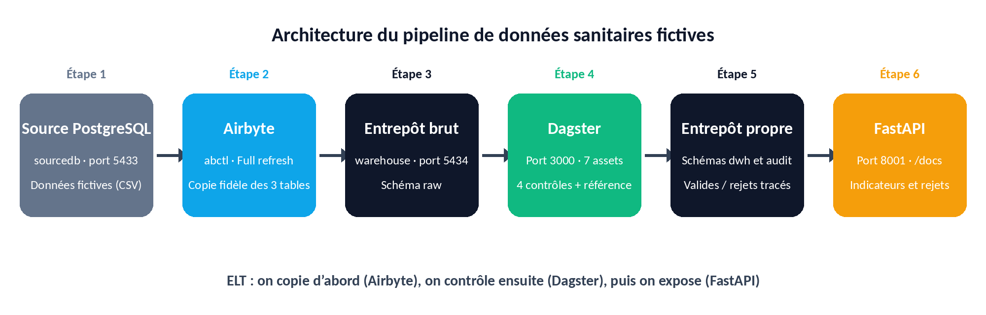
Figure 1 — Architecture du pipeline, de la base source jusqu’à l’API

Réalisation

Génération des données fictives
Un script Python (scripts/generate_data.py) s’appuie sur la bibliothèque Faker pour fabriquer trois fichiers CSV. L’option --anomalies fixe le nombre d’erreurs volontairement injectées par type : avec 0, les données sont saines ; avec 5, le script écrit dans le dossier data/erreurs un jeu dégradé.
python scripts/generate_data.py --anomalies 0
python scripts/generate_data.py --anomalies 5 --out data/erreurs
La figure 2 montre le résultat des deux exécutions. Le jeu sain contient 20 structures, 2 000 consultations et 4 031 prestations. Le jeu dégradé contient 2 020 consultations et 4 051 prestations : les 20 lignes supplémentaires de chaque table correspondent aux 5 anomalies injectées pour chacun des 4 types d’erreur.
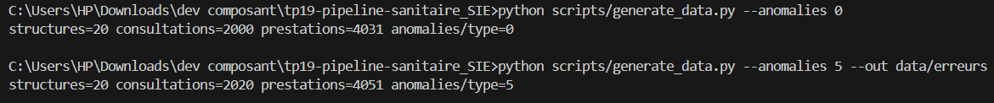
Figure 2 — Génération des jeux de données : sain (0 anomalie) puis dégradé (5 anomalies par type)

Dictionnaire de données
Le dictionnaire de données fixe, pour chaque colonne, le type, le caractère obligatoire et la règle de validité. C’est lui qui sert de référence aux contrôles de qualité. Les identifiants suivent un format précis : STR-0000 pour les structures, CSL-000000 pour les consultations et PRS-000000 pour les prestations.
Table | Colonne | Type | Obligatoire | Règle de validité
structures | id_structure | VARCHAR(12) | oui | Format STR-0000, unique
structures | name, structure_type, region | VARCHAR | oui | Non vide
structures | date_creation | DATE | non | Entre 2000-01-01 et aujourd’hui
consultations | id_consultation | VARCHAR(14) | oui | Format CSL-000000, unique
consultations | id_structure | VARCHAR(12) | oui | Doit exister dans les structures
consultations | patient_id | VARCHAR(14) | oui | Non vide (PAT-00000)
consultations | consultation_date | DATE | oui | Entre 2000-01-01 et aujourd’hui
consultations | age_patient | INT | non | Entre 0 et 120
consultations | sex | CHAR(1) | non | M ou F
prestations | id_service | VARCHAR(14) | oui | Format PRS-000000, unique
prestations | id_consultation | VARCHAR(14) | oui | Doit exister dans les consultations
prestations | amount_fcfa | NUMERIC(12,2) | oui | Supérieur ou égal à 0
prestations | service_date | DATE | oui | Pas avant la consultation, pas dans le futur

Le fichier dictionnaire.md du dépôt (figure 3) utilise des libellés techniques en anglais pour certaines tables (sanitary_structures, services). Dans la base, les tables s’appellent structures_sanitaires, consultations et prestations (figure 4).
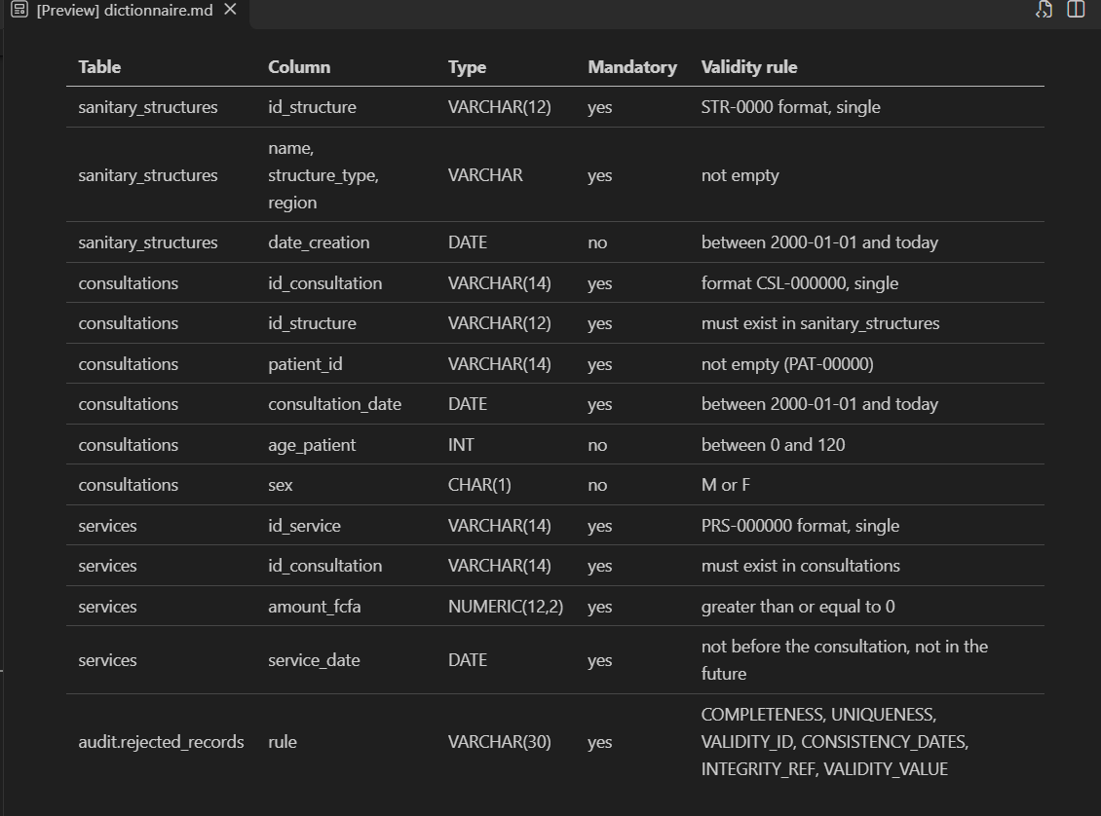
Figure 3 — Aperçu du fichier dictionnaire.md dans VS Code

Base source PostgreSQL
La base source (sourcedb, utilisateur source) tourne dans un conteneur PostgreSQL 16 exposé sur le port 5433. Le fichier charger.sql vide les tables puis charge les trois fichiers CSV avec la commande COPY. Le chargement du jeu sain a copié 20, 2 000 puis 4 031 lignes.
docker compose exec source-db psql -U source -d sourcedb -f /data/charger.sql
docker compose exec source-db psql -U source -d sourcedb -c "\dt"
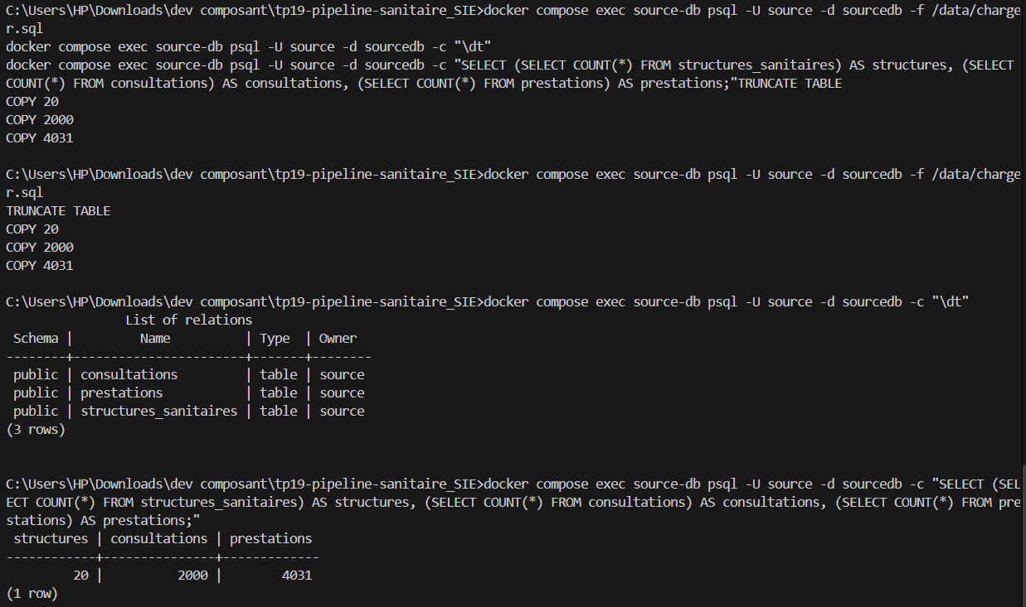
Figure 4 — Chargement de la source, liste des trois tables et comptages (20, 2 000, 4 031)

Réplication avec Airbyte
Airbyte est installé avec l’outil abctl. Son interface web permet ensuite de déclarer une source, une destination et une connexion, sans écrire de code d’extraction. La figure 5 montre l’écran d’accueil des connexions.
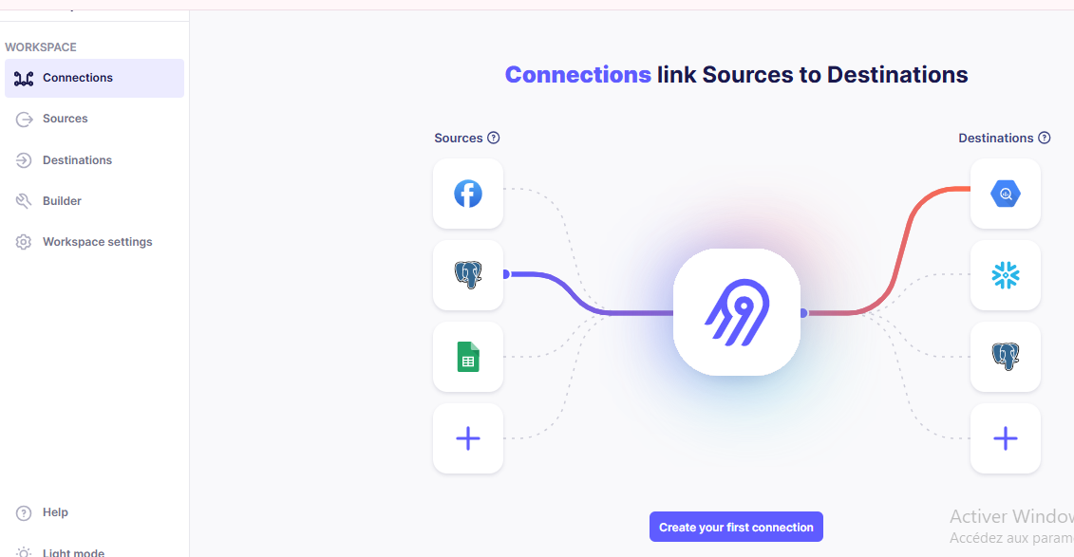
Figure 5 — Écran d’accueil d’Airbyte après l’installation avec abctl
Source et destination
- Source : un connecteur Postgres pointant vers la base sourcedb (port 5433).
- Destination : un connecteur Postgres pointant vers la base warehouse (port 5434), avec le schéma raw.
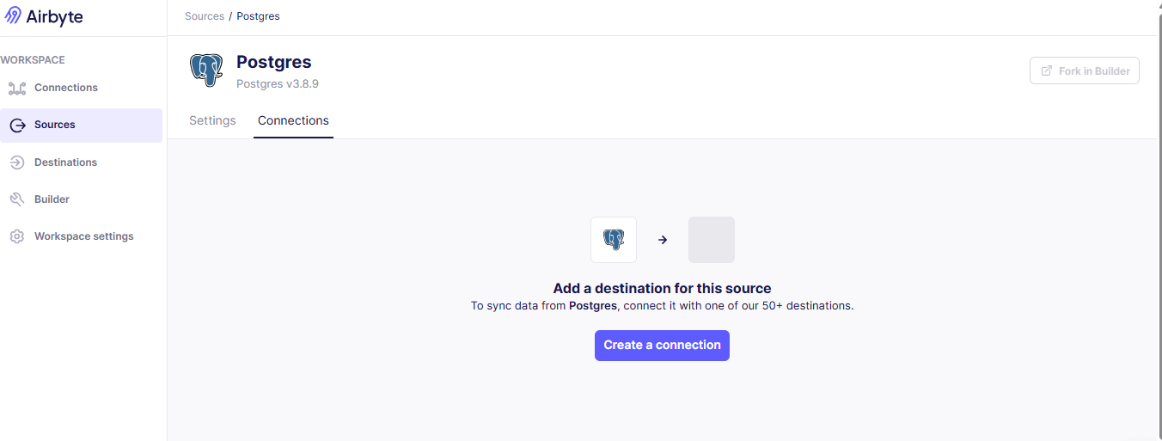
Figure 6 — Création de la source Postgres dans Airbyte
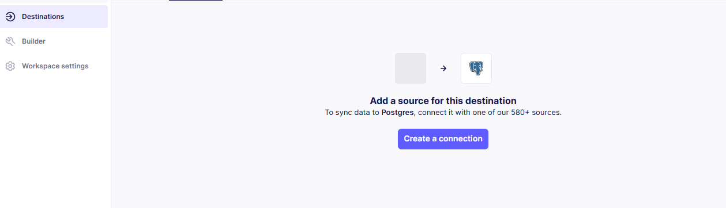
Figure 7 — Création de la destination Postgres dans Airbyte
Connexion et synchronisation
La connexion réplique les trois tables (structures_sanitaires, consultations, prestations) en mode Full refresh | Overwrite : à chaque synchronisation, tout est recopié fidèlement, erreurs comprises. La figure 8 montre la connexion avant la première synchronisation (flux en attente), et la figure 9 la synchronisation réussie : 2 000 consultations, 4 031 prestations et 20 structures chargées.
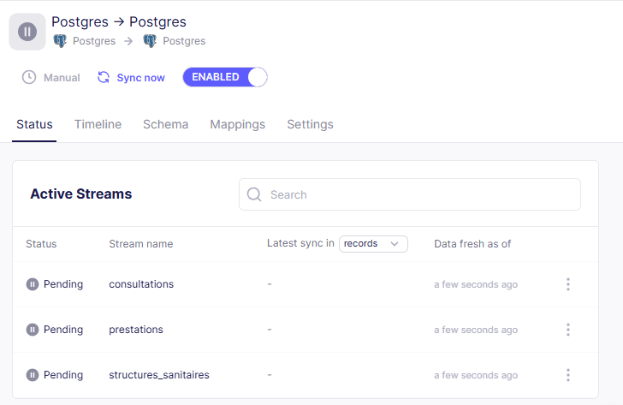
Figure 8 — Connexion Postgres vers Postgres avant la synchronisation (flux en attente)
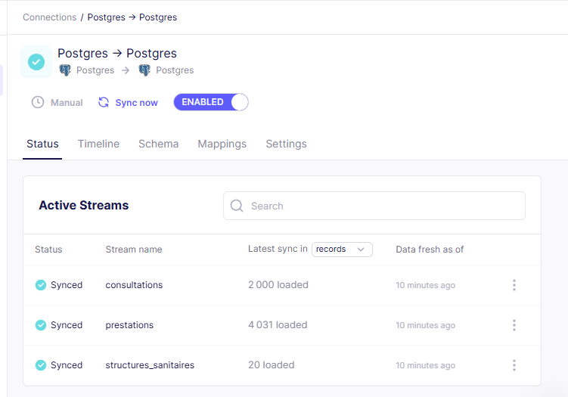
Figure 9 — Synchronisation réussie : 2 000, 4 031 et 20 enregistrements chargés
On vérifie ensuite directement dans l’entrepôt que le schéma raw contient bien les trois tables et que la table des consultations compte 2 000 lignes.
docker compose exec warehouse-db psql -U dwh -d warehouse -c "\dt raw.*"
docker compose exec warehouse-db psql -U dwh -d warehouse -c "SELECT COUNT(*) FROM raw.consultations;"
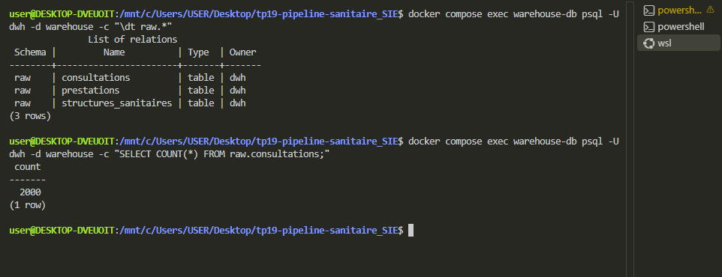
Figure 10 — Tables du schéma raw dans l’entrepôt et comptage des consultations

Environnement Docker Compose
Un seul fichier docker-compose.yml démarre les quatre services du projet. Les images PostgreSQL (postgres:16-alpine) servent les deux bases et disposent d’un contrôle de santé (état healthy). L’image de Dagster est construite à partir de python:3.11-slim ; l’API est servie par uvicorn. Deux volumes conservent les données de l’entrepôt et l’état de Dagster.
Service | Rôle | Port sur la machine
source-db | Base source (sourcedb) | 5433
warehouse-db | Entrepôt (warehouse) | 5434
dagster | Orchestrateur et interface web | 3000
api | API FastAPI | 8001

docker compose up -d --build
docker compose ps
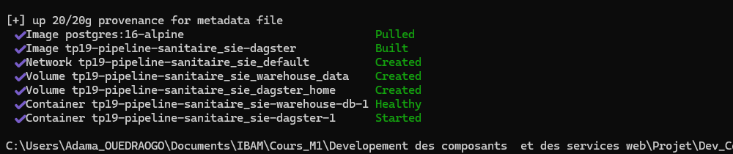
Figure 11 — Fin de la construction : image Dagster construite, réseau et volumes créés, bases saines
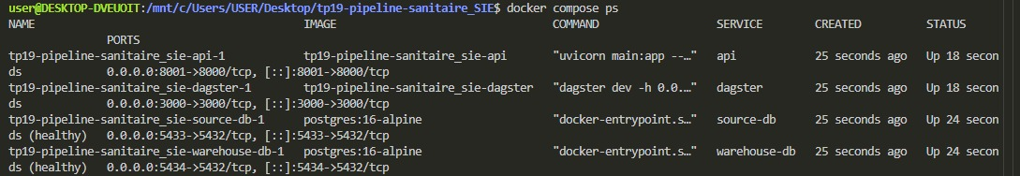
Figure 12 — Résultat de docker compose ps : les quatre services sont démarrés
Les journaux du service Dagster se consultent avec docker compose logs --tail 20 dagster. La figure 13 confirme que le serveur web de Dagster est bien démarré.
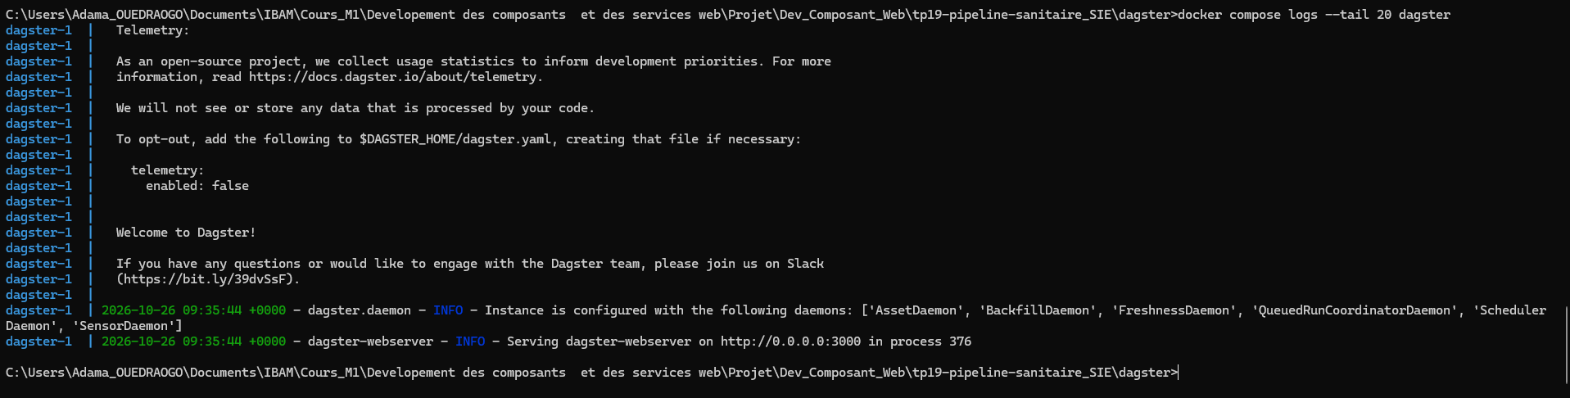
Figure 13 — Journaux du service Dagster

Contrôles de qualité avec Dagster
Dagster décrit le pipeline sous forme d’assets reliés entre eux. Nous en avons sept, rangés en trois groupes :
Groupe | Assets | Rôle
brut | raw_structures, raw_consultations, raw_prestations | Lecture des trois tables du schéma raw
qualite | structures_valides, consultations_valides, prestations_valides | Application des contrôles, séparation des lignes valides et refusées
entrepot | entrepot_charge | Chargement des lignes valides dans dwh et des rejets dans audit

Quatre contrôles sont demandés par le sujet ; un cinquième a été ajouté. Chaque règle a un nom, enregistré dans la colonne rule de la table des rejets :
Contrôle | Nom de la règle | Ce qui est vérifié
Complétude | COMPLETENESS | Aucun champ obligatoire n’est vide
Unicité | UNIQUENESS | Aucun doublon sur l’identifiant de chaque ligne
Cohérence des dates | CONSISTENCY_DATES | Pas de date dans le futur ni avant 2000 ; une prestation ne précède pas sa consultation
Validité des identifiants | VALIDITY_ID | Format STR-0000, CSL-000000 ou PRS-000000
Intégrité de référence (ajout) | INTEGRITY_REF | Une consultation pointe vers une structure valide, une prestation vers une consultation valide
Validité des valeurs | VALIDITY_VALUE | Valeurs dans les plages prévues (âge, sexe, montant)

Une ligne qui échoue à un contrôle n’est pas supprimée : elle est écartée du chargement et envoyée vers la table des rejets, avec la règle enfreinte et un motif lisible. La figure 14 montre les sept assets en succès dans l’interface de Dagster ; la figure 15 en donne le graphe.
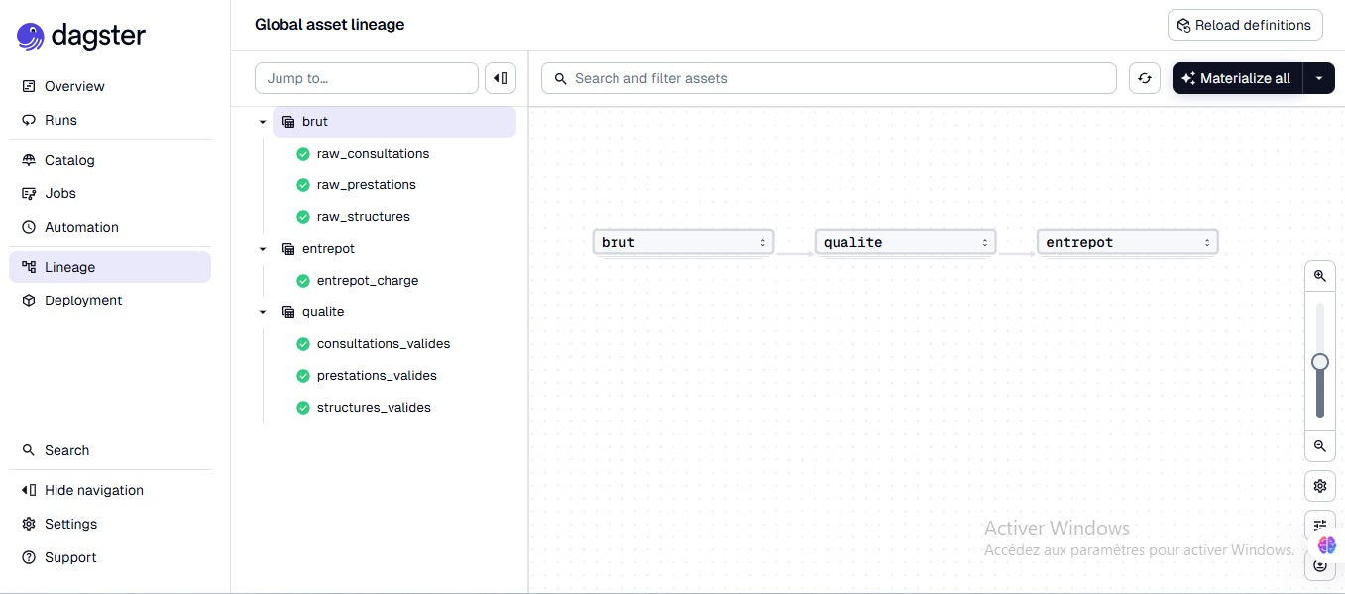
Figure 14 — Interface de Dagster : sept assets en succès, répartis en brut, entrepôt et qualité
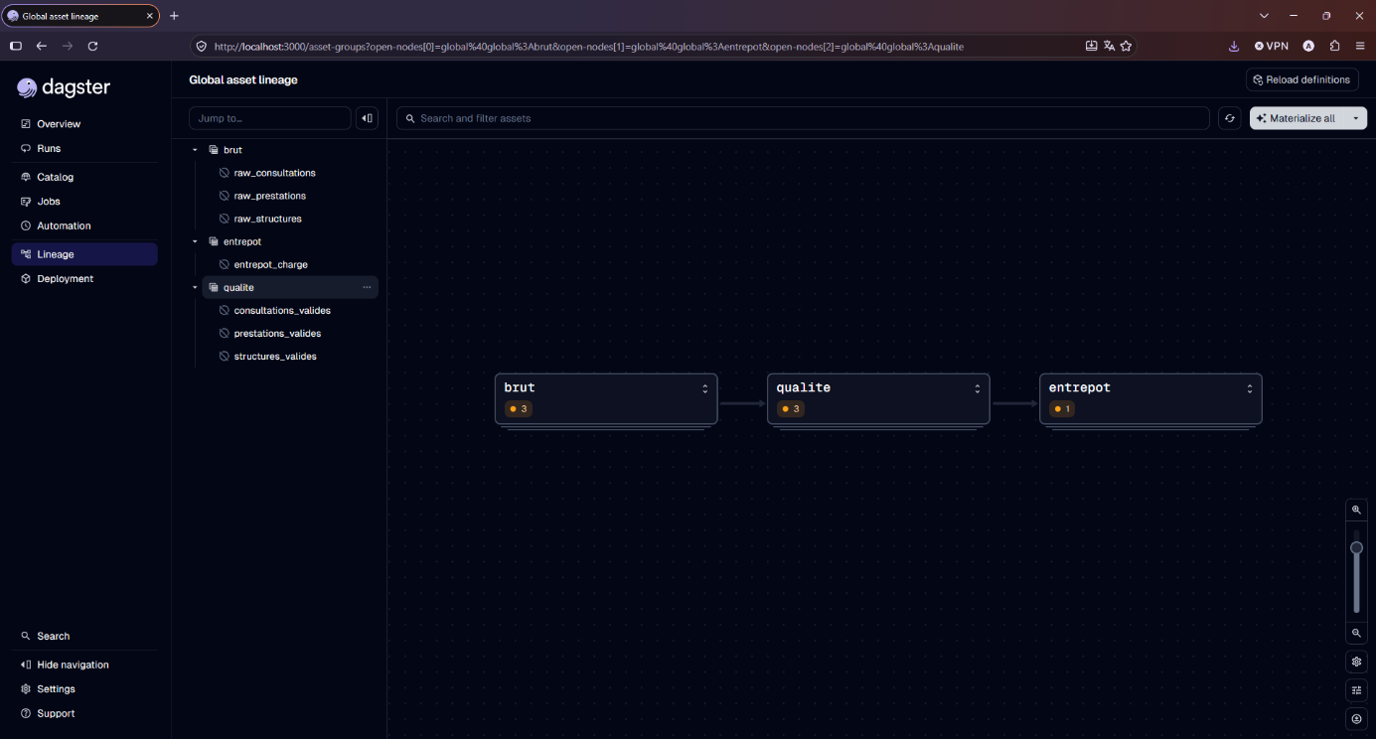
Figure 15 — Graphe des assets de Dagster : brut, qualité, entrepôt
Pour chaque asset, Dagster conserve des métadonnées d’exécution. Pour consultations_valides, la figure 16 indique 2 000 lignes lues, 2 000 lignes valides et 0 ligne rejetée sur le jeu sain.
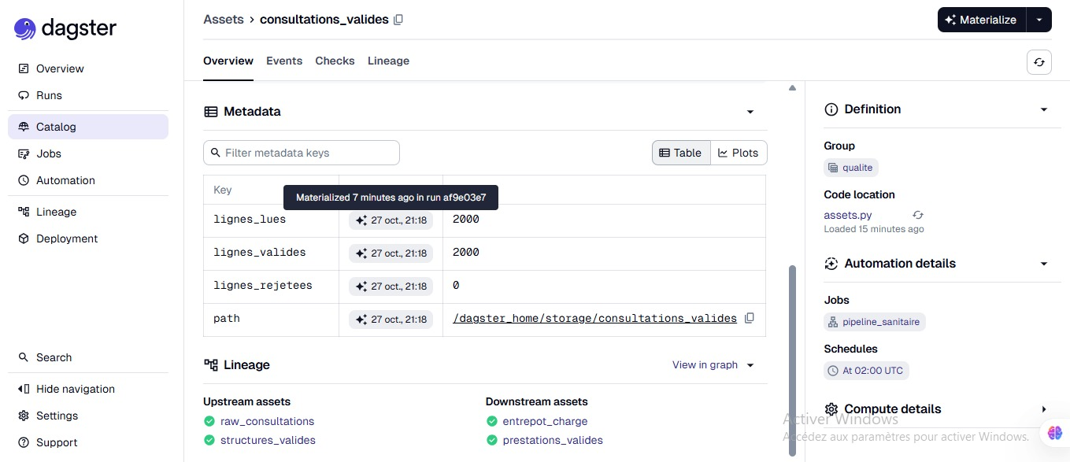
Figure 16 — Métadonnées de l’asset consultations_valides : 2 000 lues, 2 000 valides, 0 rejetée

Entrepôt propre et traçabilité des rejets
Après les contrôles, les lignes valides sont chargées dans le schéma dwh en une seule transaction : si une erreur survient, rien n’est modifié, et l’entrepôt ne reste jamais dans un état à moitié chargé. Les clés primaires, les clés étrangères et les contraintes de PostgreSQL servent de seconde barrière de sécurité, au cas où une anomalie aurait échappé aux contrôles.
Les lignes refusées vont dans la table audit.rejected_records. Chaque rejet y est décrit par la règle enfreinte, un motif lisible, la ligne brute au format JSON et l’identifiant du run Dagster qui l’a produit. Cette table répond à l’exigence du rapport des rejets, et permet de corriger les erreurs à la source.

Exposition avec FastAPI
L’API (« API des indicateurs sanitaires — TP 19 ») interroge uniquement les schémas dwh et audit. Elle est servie sur le port 8001. FastAPI génère automatiquement la documentation interactive Swagger (page /docs) et le contrat OpenAPI, enregistré dans docs/openapi.json.
Route | Description | Paramètres
/health | État de l’API et de la base | —
/structures | Liste des structures sanitaires validées | —
/indicateurs/consultations | Consultations et patients par période et par structure | granularite (jour, semaine, mois, annee), id_structure
/indicateurs/prestations | Nombre de prestations et montant total en FCFA par période et par structure | granularite, id_structure
/rejets/resume | Nombre de rejets par règle et par motif | —
/rejets | Détail des lignes rejetées | —

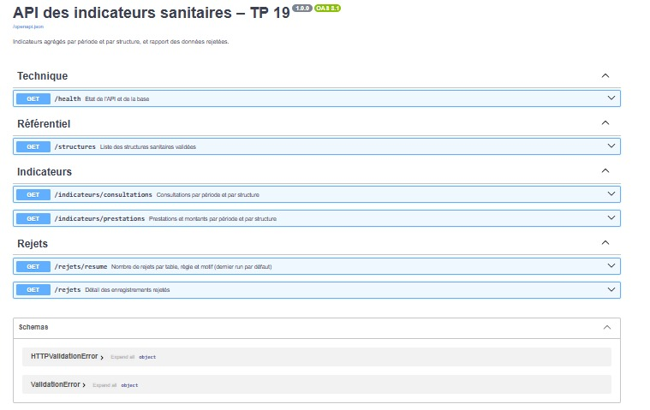
Figure 17 — Page /docs de l’API : routes techniques, référentielles, indicateurs et rejets
Deux exemples de réponses. La première route renvoie, pour chaque mois et chaque structure, le nombre de consultations et de patients. La seconde renvoie, pour chaque semaine, le nombre de prestations et le montant total en FCFA d’une structure choisie.
http://localhost:8001/indicateurs/consultations?granularite=mois
http://localhost:8001/indicateurs/prestations?granularite=semaine&id_structure=STR-0001
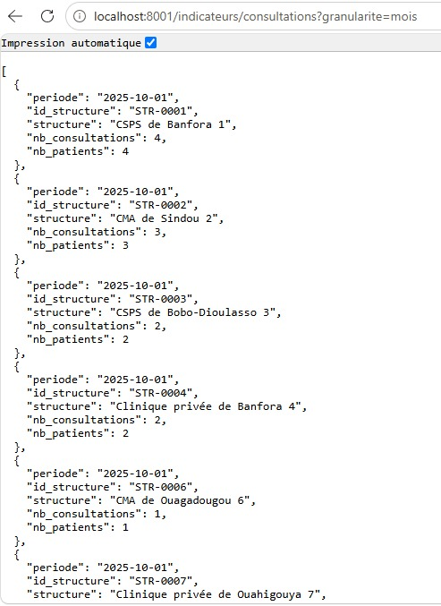
Figure 18 — Indicateurs de consultations par mois et par structure
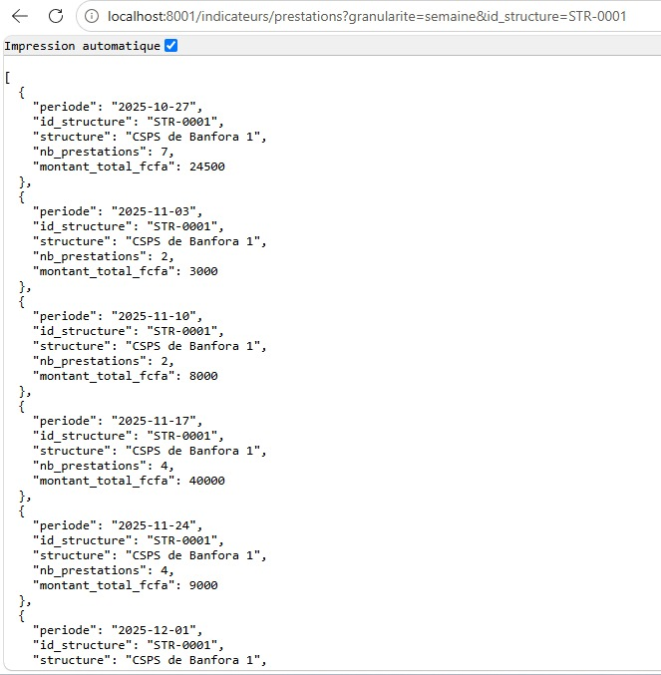
Figure 19 — Indicateurs de prestations par semaine pour la structure STR-0001

Tests et validation

Démarche
Deux tests de bout en bout valident la chaîne complète. Ils sont menés sur une machine de référence, en repartant de zéro, avec le groupe réuni. Un fichier tests/verification.sql affiche, à chaque fois, quatre indicateurs (structures, consultations et prestations chargées, rejets du dernier run) puis un tableau des rejets par table et par règle.

Test 1 : scénario nominal
Ce test vérifie que la chaîne fonctionne de bout en bout avec des données saines.
- Repartir de zéro : docker compose down -v, puis docker compose up -d --build, et contrôler les services avec docker compose ps.
- Charger la source : docker compose exec source-db psql -U source -d sourcedb -f /data/charger.sql.
- Dans Airbyte, lancer Sync now et attendre l’état « Succeeded ».
- Dans Dagster, lancer Materialize all et attendre l’état « Success ».
- Lancer la vérification : docker compose exec warehouse-db psql -U dwh -d warehouse -f /tests/verification.sql.
- Dans le navigateur, ouvrir http://localhost:8001/indicateurs/consultations?granularite=annee : la somme des consultations doit faire 2 000.
Résultat attendu : 20 structures, 2 000 consultations, prestations égales à la source (4 031) et 0 rejet.
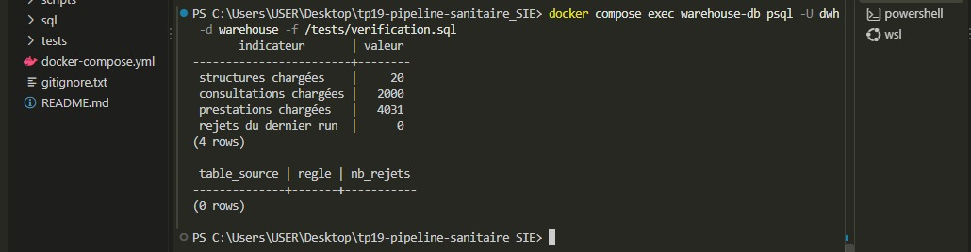
Figure 20 — Résultat de verification.sql sur le scénario nominal : 20, 2 000, 4 031 et 0 rejet
Résultat obtenu
Les captures des figures 9, 10, 16 et 21 confirment le résultat : Airbyte a chargé 2 000, 4 031 et 20 lignes, Dagster a lu 2 000 consultations et en a validé 2 000, et verification.sql affiche 20 structures, 2 000 consultations, 4 031 prestations et 0 rejet. Le test nominal est réussi.

Test 2 : scénario d’erreurs
Ce test vérifie que les contrôles détectent les anomalies et que l’entrepôt reste sain. On charge le jeu dégradé (5 anomalies de chaque type dans les consultations et dans les prestations), puis on relance la chaîne.
- Charger le jeu dégradé : docker compose exec source-db psql -U source -d sourcedb -f /data/erreurs/charger.sql.
- Refaire Sync now dans Airbyte, puis Materialize all dans Dagster.
- Lancer verification.sql comme pour le test nominal.
- En parallèle, consulter http://localhost:8001/rejets/resume dans le navigateur.
Type d’anomalie | Règle | Par table | Total (2 tables)
Identifiant en double | UNIQUENESS | 5 | 10
Date dans le futur | CONSISTENCY_DATES | 5 | 10
Champ obligatoire vide | COMPLETENESS | 5 | 10
Identifiant invalide | VALIDITY_ID | 5 | 10
Total |  | 20 | 40

Résultat attendu : 2 000 consultations chargées (les 20 lignes fautives sont écartées des 2 020 reçues), 40 rejets pour le dernier run, et un second tableau de 8 lignes (2 tables × 4 règles) à 5 rejets chacune.

Synthèse des tests
Test | Objectif | Résultat attendu | Statut
Génération des données | Produire un jeu sain et un jeu dégradé | 20 / 2 000 / 4 031, puis 2 020 / 4 051 | Constaté (figure 2)
Réplication Airbyte | Copier les trois tables vers raw | 2 000 · 4 031 · 20 lignes | Constaté (figures 9 et 10)
Contrôles Dagster, jeu sain | Aucune ligne refusée | 2 000 lues · 2 000 valides · 0 rejetée | Constaté (figure 16)
Test 1 : scénario nominal | Chaîne complète, données saines | 20 · 2 000 · 4 031 · 0 rejet | Réussi (figure 21)
Test 2 : scénario d’erreurs | Détection et traçabilité des anomalies | 2 000 chargées · 40 rejets · 8 lignes à 5 | À confirmer par la capture 20

Conclusion
Ce TP nous a permis de construire une chaîne de données complète, de la production de données fictives jusqu’à leur exposition par une API documentée. Trois qualités la caractérisent :
- Fiable : chaque défaut est détecté, expliqué et tracé dans la table des rejets, et seules les données valides alimentent les indicateurs.
- Reproductible : avec Docker Compose et le README, la chaîne redémarre de zéro sur une machine neuve.
- Lisible : les indicateurs sont disponibles par période et par structure, et l’API est documentée par Swagger et OpenAPI.
Au-delà des outils, le travail en équipe, avec un rôle par maillon de la chaîne, nous a appris à découper un projet de données et à intégrer des composants développés séparément.

Annexe A. Récapitulatif des commandes
# Démarrage et état des services
docker compose down -v
docker compose up -d --build
docker compose ps
docker compose logs --tail 20 dagster

# Génération des données
python scripts/generate_data.py --anomalies 0
python scripts/generate_data.py --anomalies 5 --out data/erreurs

# Chargement de la source
docker compose exec source-db psql -U source -d sourcedb -f /data/charger.sql
docker compose exec source-db psql -U source -d sourcedb -f /data/erreurs/charger.sql

# Vérification dans l’entrepôt
docker compose exec warehouse-db psql -U dwh -d warehouse -c "\dt raw.*"
docker compose exec warehouse-db psql -U dwh -d warehouse -f /tests/verification.sql

# Airbyte
abctl local install
Service | Adresse
Dagster | http://localhost:3000
API et Swagger | http://localhost:8001/docs
Indicateurs (année) | http://localhost:8001/indicateurs/consultations?granularite=annee
Rapport des rejets | http://localhost:8001/rejets/resume
Dépôt Git | https://github.com/abdoulaziztao/tp19-pipeline-sanitaire_SIE

Annexe B. Liste des figures
Figure 1 — Architecture du pipeline, de la base source jusqu’à l’API
Figure 2 — Génération des jeux de données : sain (0 anomalie) puis dégradé (5 anomalies par type)
Figure 3 — Aperçu du fichier dictionnaire.md dans VS Code
Figure 4 — Chargement de la source, liste des trois tables et comptages (20, 2 000, 4 031)
Figure 5 — Écran d’accueil d’Airbyte après l’installation avec abctl
Figure 6 — Création de la source Postgres dans Airbyte
Figure 7 — Création de la destination Postgres dans Airbyte
Figure 8 — Connexion Postgres vers Postgres avant la synchronisation (flux en attente)
Figure 9 — Synchronisation réussie : 2 000, 4 031 et 20 enregistrements chargés
Figure 10 — Tables du schéma raw dans l’entrepôt et comptage des consultations
Figure 11 — Fin de la construction : image Dagster construite, réseau et volumes créés, bases saines
Figure 12 — Résultat de docker compose ps : les quatre services sont démarrés
Figure 13 — Journaux du service Dagster
Figure 14 — Interface de Dagster : sept assets en succès, répartis en brut, entrepôt et qualité
Figure 15 — Graphe des assets de Dagster : brut, qualité, entrepôt
Figure 16 — Métadonnées de l’asset consultations_valides : 2 000 lues, 2 000 valides, 0 rejetée
Figure 17 — Page /docs de l’API : routes techniques, référentielles, indicateurs et rejets
Figure 18 — Indicateurs de consultations par mois et par structure
Figure 19 — Indicateurs de prestations par semaine pour la structure STR-0001
Figure 20 — Résultat de verification.sql sur le scénario nominal : 20, 2 000, 4 031 et 0 rejet

